Муниципальное бюджетное общеобразовательное учреждение
«Зубово-Полянская средняя общеобразовательная школа имени Героя Советского Союза И.Г. Парамонова»

Методическая разработка
Экологический праздник «День Земли»

Автор: Курукина Наталия Петровна
воспитатель группы продленного дня

р.п. Зубова Поляна
2026 год
Актуальность. Охрана природы, в настоящее время актуальна для всех. Для детей младшего школьного возраста она интересна не только фактическим материалом, но и богатым эмоциональным наполнением.
Цели: формирование экологического сознания, интереса к окружающему миру.
Задачи:
- Познакомить учащихся с праздником «День Земли»;
- Воспитывать стремление бережного отношения к природе, активного участия в деле защиты окружающей среды.
- Доставлять детям радость от участия в мероприятии.
Оборудование:
Компьютер, проектор, презентация, музыкальное сопровождение.
Оформление зала для проведения праздника: плакаты, листовки к Дню Земли, направленные на защиту окружающей среды.

Учитель:

Здравствуйте, дорогие ребята! Здравствуйте, наши зрители и гости! Мы рады видеть вас сегодня в нашем зале. Сегодня день особенный, день рождения у нашей Матушки Земли!
Здравствуй, Земля!
Ты щедра и красива!
В наших сердцах
твоя добрая сила.
В наших горячих руках
твое завтра.
Здравствуй, Земля
наша милая, здравствуй!

Природа всегда была и продолжает оставаться кормилицей человека, источником ее существования и вдохновения. Природа щедра, но она не прощает ошибок.
Есть просто храм, есть храм науки,
А есть ещё природы храм –
С лесами, тянущими руки,
Навстречу солнцу и ветрам.
Он свят в любое время суток,
Открыт для нас в жару и стынь.
Входи сюда, будь сердцем чуток,
Не оскверняй его святынь!
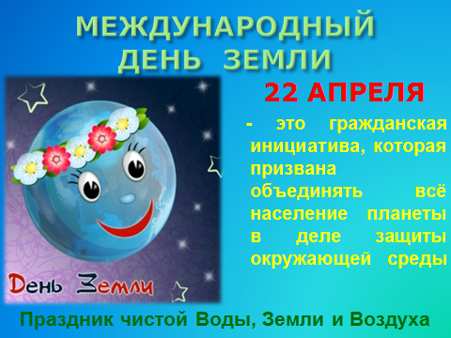
Чтец: Сегодня наш праздник посвящен Всемирному дню Земли, который отмечается 22 апреля. Этот день был провозглашен Генеральным секретарем ООН в 1971 году. В этот день люди в городах и селах очищают территорию от мусора, сажают деревья, кусты и цветы.
Ситуация складывается таким образом, что современный человек просто обязан быть экологически грамотным. В последнее время людей во всем мире обрушивается гигантский поток информации о загрязнении природной среды.
Чтец: Можно было ожидать, что такой мощной лавины более чем достаточно для того, чтобы ликвидировать экологическое невежество. Но, у вы, с каждым годом проблема эта обостряется.
Необходимо донести до каждого мысль о том, только оберегая природу, человечество сохранит саму жизнь на Земле. Только зная законы и тайны природы, мы сможем стать ее верными друзьями и помощниками.
Учитель: К нам пришли «Юные знатоки природы», они пришли, чтобы обсудить проблемы экологии нашей местности. Сегодня мы поговорим об опасностях, которые подстерегают лесных обитателей, о мусоре, который загрязняет наши улицы, выслушаем жалобы, поступившие от обитателей садов и огородов, лесов и вод и постараемся разрешить данные ситуации с вашей помощью.

Дети: наш девиз: Мы природу всю спасём
Ведь земля – наш отчий дом.

Звучит песня «Во поле берёза стояла».
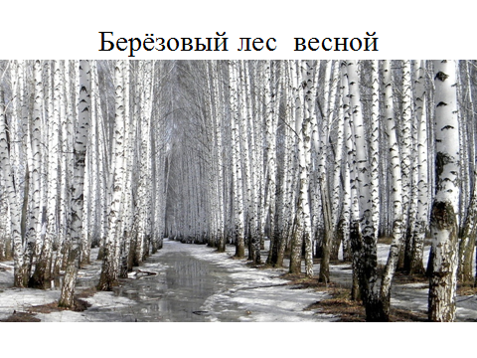

Берёза: Ребята, помогите, помогите! Хотела напоить вас своим лечебным берёзовым соком, да вот только нездоровиться мне что-то, поломали злые люди мои тонкие веточки, поранили, изорвали мою белую одежду.
Учитель: Уважаемые знатоки! Какие у вас будут предложения по охране наших берёз?
1 Знаток: Да, берёзовый сок очень полезен, но не стоит самовольно уродовать деревья, лучше купить сок в магазине. А если вы увидели, что по стволу берёзы бежит сок, то обязательно замажьте рану глиной или специальной садовой замазкой, а сломленную ветку перевяжите тканью.
Чтец:
На земле исчезают цветы,
С каждым годом заметнее это.
Меньше радости и красоты
Оставляет нам каждое лето.
Откровенье цветов луговых
Нами понято было едва ли.
Беззаботно топтали мы их
И безумно, безжалостно рвали.

Учитель: Действительно, мы не умеем беречь то, что нас окружает. Наступила весна, появились цветы, травы. И мы начинаем их рвать охапками. Но оказывается, вокруг нас растёт очень много полезных растений. И в этом вы сейчас убедитесь.
Чтец:
Много трав растёт полезных
На земле страны родной.
Могут справиться с болезнью
Мята, пижма, зверобой.

2. Знаток:
Подорожник – санитар испытанный,
Врачеватель ног, в пути пораненных, –
Подошёл к дороге, приготовился,
Может, думает, кому понадоблюсь.

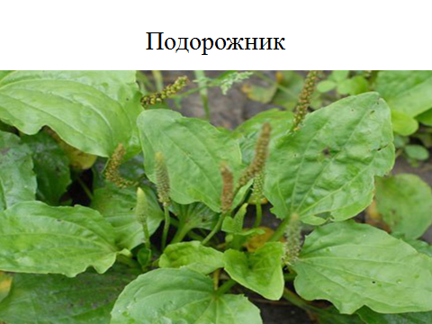

Подорожник залечивает различные раны, помогает при ушибах и укусах насекомых. В современной медицине консервированный сок подорожника применяют также при желудочных заболеваниях.
3 Знаток– Крапива.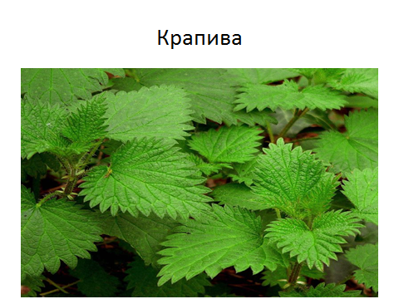

Ты растение не тронь: жжётся больно, как огонь! Крапива останавливает кровь, её отваром моют голову.
4 Знаток: – Ромашка. 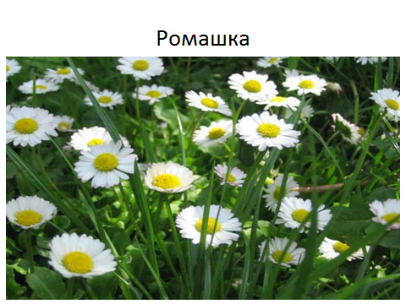

Её применяют при головных болях, используют при мытье волос, с отваром ромашки принимают ванны, чтобы кожа была мягкой, нежной.
5 Знаток– Черёмуха. 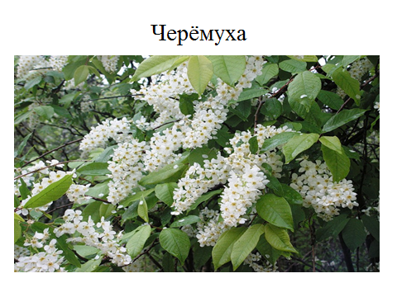
Плоды дерева используют при расстройстве желудка, а душистый аромат цветов отпугивает вредных насекомых. Можно долго рассказывать о полезных свойствах наших растений! Калина, рябина, душица, зверобой, тысячелистник – всех не перечесть!
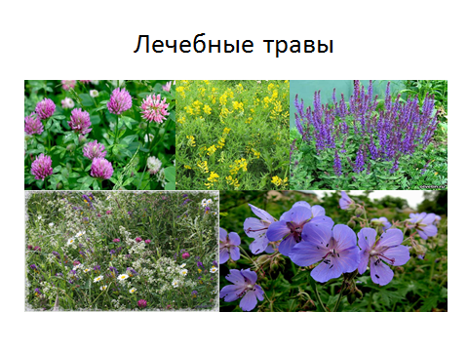
Учитель: Спасибо! Мы надеемся, что ситуация с бесцельным уничтожением лекарственных растений и трав исправится и наша «зелёная аптека» будет процветать.
– Ребята, что это за шум в коридоре? Мне кажется к нам кто-то идёт!
Почтальон Печкин (с веником в руке): Ох, дети, дети. Что же это у вас перед школой так намусорено, еле пробрался. Спасибо вот веничек мне помог дорожку расчистить, размести.
Учитель: Печкин, что-то мы не верим тебе. Наши ребята не мусорят, они знают, как поддерживать порядок и чистоту.
Печкин: Не верите? А вот посмотрите-ка сюда, я всё на камеру заснял. Учитель: Ребята, давайте послушаем знатоков, они напомнят нам правила борьбы с мусором.
6 Знаток: Если вы идёте по улице, в руках у вас бумажка от мороженого, и вы не знаете что с ней делать, осмотритесь по сторонам, наверняка вы заметите где-нибудь поблизости урну для мусора. Если урны вы не нашли, советуем положить бумажку в карман, а дома выбросить в мусорное ведро. Скопившийся дома мусор выбрасывайте в контейнер, а не оставляйте под деревьями или за постройками.
Учитель: Спасибо! Надеюсь, все запомнили советы знатоков.
Печкин: Подождите, подождите! Я вот вам ещё жалобы принёс от лесных жителей. Вот, здесь про всё прописано.
Жалоба первая.– «Ох, не любят меня люди! Голос, видите ли, мой не нравится, и глаза, говорят у меня некрасивые, огромные. Считают, что я беду приношу. А так ли это? Если бы не я, пришлось бы людям жить без хлеба. Так вот и подумайте хорошенько – обижать или любить меня надо?»
7 Знаток: Ребята, как вы думаете, от кого эта жалоба? (Ответы детей: от совы.) Да, это сова. С 1964 года совы находятся под охраной закона. Одна серая сова убивает за лето тысячи мышей-полёвок, которые способны уничтожить тонну зерна.
Жалоба вторая. «На земном шаре нет, пожалуй, того существа, о котором бы рассказывали столько легенд и небылиц, как о нас. Не нравится людям, что мы темноту любим, что на обычных птиц и зверей не похожи. Но мы же друзья человека, а не враги. Что же нам делать? Ведь такими создала нас природа».
8 Знаток: Как вы думаете, от кого эта жалоба? (Ответы детей: от летучей мыши.) Но разве можем мы выбирать себе друзей по внешнему виду. А польза от летучих мышей человеку большая: они уничтожают многих ночных насекомых, в том числе массовых вредителей сельского и лесного хозяйства, а также кровососущих двукрылых. Летучие мыши подлежат охране!
Жалоба третья– «Сама знаю, что не красавица! Окажись я рядом- многие шарахаются от меня в сторону, а то и камнем бросят или ногой пнут. А за что? Не всем же быть красивыми! Зато польза от меня людям большая: я истребляю насекомых-вредителей садов и огородов».
9 Знаток: От кого поступила эта жалоба, как вы думаете? (Ответы детей: от жабы.) Одна жаба сохраняет от гусениц и червей целый огород. Если в доме завелись тараканы, принеси жабу – они исчезнут.
Жалоба четвёртая. «Ой, мы задыхаемся, когда же сойдёт лёд, и мы сможем плавать и нырять в чистой, прохладной воде, сверкая на солнце серебристой чешуёй. Кто мы? (дети отвечают). Но наша мечта может не осуществиться. Ведь в нашем водоёме столько пластмассовых бутылок, битого стекла, мусора. А техника до чего дошла… Одни электроудочки, сколько загубили наших собратьев. А ведь мы тоже имеем право на жизнь.
Музыка печальная
Чтец:
- Тихо! Слышите плач? Очнитесь ! Помогите Земле! Отзовитесь!
- За время своего существования человечество уничтожило 70 процентов всех естественных экологических систем на планете.
- Каждый день фауна земного шара становится беднее на один вид животных;
- Каждую неделю мы навсегда теряем один вид растений;
- 5 миллиардов тонн углекислого газа ежегодно выбрасываются в атмосферу Земли;
- Сегодня наши реки и моря, суша Земли превратились в кладбища мусора;
- Экологическая катастрофа нависла над каждым человеком планеты Земля!
- В ответе быть за все на свете. Должны быть взрослые и дети!
- И все что дарит нам Земля. Должны беречь и ты, и я!
Одумайтесь люди! Опомнитесь люди!
Ведь мы не природу, мы жизнь свою губим.
Учитель: Ребята, мы хозяева нашей планеты, нашей природы. Это великие сокровища, которыми мы должны поделиться с нашими потомками! Человеку нужна рыба, а рыбе нужна чистая вода – так будем охранять и беречь наши водоёмы! Человеку нужны животные (они дают нам мясо, мех, сало, животный жир), а животным нужны чистые леса и поля – так будем охранять наши леса и поля, наш воздух, нашу природу!
Чтец:
Весенние свежие травы
Покрыли луга и поля.
Оделись листвою дубравы,
Зелёною стала Земля.
В лесу теперь тень и прохлада,
А воздух – целебный настой.
Вновь слышатся птичьи рулады
В глуши потаённой лесной.
Растенья – нам добрые братья,
Былинка и дуб-исполин.
Планеты зелёное платье
Давайте, друзья, сохраним!

Учитель: Мы благодарим наших знатоков! Приглашаем всех ребят вступить в объединение «Умка» «Юных знатоков природы».
Чтец:
В этот зрительный зал мы сегодня пришли,
Чтобы вновь говорить о проблемах Земли.
Пусть услышат нас все, и, конечно, поймут,
И к полезным делам поскорей перейдут.
Учитель: Ребята, а как помочь нашей планете?

Чтец:
Давайте же костры в лесу не разжигать,
Не обижать ни птахи, ни сверчка.
Не покупать для бабочки сачка.
Не разоряй муравейники.
Не ломайте ветви деревьев и кустарников.
Не повреждай кору деревьев.
Нельзя брать яйца из гнезд.
В лесу, на природе запрещается поднимать крик и шум
Любите цветы, леса, простор полей

Чтец:
Идя к мечте прекрасной, не рви цветов напрасно,
Скулящую, бездомную собаку накорми.
Ты посади березку, ну а свою дорожку
Ты чисто-чисто подмети и мусор убери.
Все вместе поют на мотив «Детство»:
Детство, детство ты куда бежишь
Житель милый ты зачем соришь
Не загрязняйте люди наш район
Здесь наша школа и здесь мы живем
Припев: А мы хотим, а мы хотим сказать.
Давайте Землю будем охранять
Ведь воздух чистый нужен нам всегда
И чтоб природа чистою была.
Все вместе:
Все, что зовется Родиной моей!
Мы обещаем на Земле
Оставить добрый след.
Викторина «Знатоки природы»
Задание: замени фразу одним словом.
(Текст заданий читает учитель)
- Заповедное место, где оберегаются и сохраняются редкие и ценные растения, животные, уникальные участки природы, культурные ценности. ЗАПОВЕДНИК
- Наука об отношениях растительных и животных организмов друг к другу и к окружающей среде. ЭКОЛОГИЯ
- Книга, в которую занесены редкие и исчезающие животные, растения и грибы, нуждающиеся в защите и охране. КРАСНАЯ
- Хвойное дерево с мягкой опадающей на зиму хвоей. ЛИСТВЕННИЦА
- Лиственное дерево с белой корой и сердцевидными листьями, символ России. БЕРЁЗА
- Самые красивые насекомые. Хрупкие и прекрасные создания, превращающиеся из гусеницы в обворожительное крылатое существо. БАБОЧКИ
- Большая болотная птица с длинными ногами и длинной шеей. символ надежды и удачи, вдохновляющая людей на самые прекрасные произведения искусства на протяжении долгих веков. ЖУРАВЛЬ
- Птица, выводящая птенцов зимой. КЛЁСТ
- Зверёк, уничтожающий насекомых-вредителей, особенно личинок майского жука, приносящий большую пользу сельскому хозяйству. БАРСУК
- Русского писатель, большой любитель природы. Его известные рассказы: «Двойной след», «Выскочка», «Разговор птиц и зверей», «Рассказы охотника», «Лесной хозяин» и др. М. ПРИШВИН.
Конкурс «Зеленый друг»

1. Лесоводы иногда называют березу доброй няней ели. Почему?
(Всходы ели под пологом молодого березняка не гибнут от заморозков и от обжигающих лучей солнца).

2. Почему у сосны нижние ветви отмирают, а у ели нет?

(Сосна – светолюбивое дерево).

3. Почему погиб лес, когда вырубили старые дуплистые деревья?

(В дуплах старых деревьев гнездятся птицы, живут летучие мыши, поедающие опасных для леса насекомых).

4. Название какого ядовитого растения связано с названием птицы? Зверя?

( Вороний глаз. Волчье лыко).

5. Почему растения в лесу друг другу не мешают расти?

(Они растут ярусами).

6. Кто охраняет лесную поляну от вредных мух?

(Стрекозы).

7. Древесина какого дерева не гниет?

(Лиственница).

8. Какое растение «говорит, где оно растет?

( Подорожник).

Игра «Да, нет»
Правила игры: если вы согласны с утверждением, то хлопните в ладоши над головой, если – нет, то присядьте.
- Необходимо экономно использовать природные ресурсы.
- Я закрываю водопроводный кран, пока чищу зубы.
- Я не выключаю свет, выходя из комнаты.
- Мне не нравится запах выхлопных газов.
- Я мусорю на улице.
- Видя насекомое в своей комнате, я выпускаю его на волю, вместо того, чтобы убить.
- Используя бумагу в работе, трачу её попусту, не экономно.
- Планета Земля - наш общий дом.
- Охрана природы приносит пользу.

Учитель: Пусть на Земле не отмирают реки
Пусть стороной обходит их беда
И будет оставаться в них навеки
Чистая и вкусная вода.

Конкурс «Живи, родник, живи»

1.В роднике вода всегда. А откуда в нем она?

(Родник питают подземные воды).

2.Объясните понятие « мыльные воды».

(Это воды водоемов, загрязненные моющими средствами)

3.Что нужно делать на предприятиях, чтобы загрязненная вода не попала

в водоем?

(Ставить очистительные сооружения и использовать ту же воду много раз).

4.Назовите самое распространенное дерево речных берегов, которое их
укрепляет, оно очень гибкое, низко наклоняется на ветру, не ломается.

(Ива).

5.Это болотное растение- главный природный очиститель прибрежной зоны большой реки.

(Камыш).

6.В каком озере содержится 80% всей пресной воды нашей страны и пятая
часть пресной воды планеты ?

(Байкал).

Конкурс «Охрана природы»

1. Почему нельзя разрушать и уносить из леса лесную подстилку?

(Лесная подстилка образует лежащие на поверхности почвы отмершие хвоя, листья деревьев, ветки.

Подстилка влияет на рост растений, молодых всходов, создает благоприятные условия для жизни землероек,

личинок насекомых, предохраняет корни от заморозков, от жары).

2. Напомните правила сбора грибов.

(Не разрывать мох, не нарушать грибницу. Гриб срезать ножом или выкручивать, ямку засыпать землей

и прикрыть мхом. Не собирать незнакомых и старых грибов, не трогать ядовитых. Ими лечатся лоси и

другие животные).

3. Почему не в каждом лесу растут лишайники?

(Лишайники растут лишь там, где чистый воздух).

4. Почему особенно весной и в начале лета нельзя шуметь в лесу, включать магнитофон, разжигать костры?

(Шум, запах дыма пугают лесных обитателей, заставляют птиц бросать гнезда, зверей искать укромные места).

5. Вы увидели гнездо птицы. Как сохранить его?

(Не вытаптывать траву у гнезда, если оно на земле, не трогать яйца руками, не брать в руки птенцов).

6. Почему к весеннему шмелю нужно относиться особенно бережно?

(Зимуют у шмеля только самки, дающие потомство).

7. Как правильно разжечь костер?

(Выбрать место подальше от деревьев, снять дерн и положить под куст подальше от огня. Когда костер

будет залит водой, убрать головни, уложить дерн обратно и хорошо полить).

8. Какая охота разрешается в лесу в любое время года?

Учитель: Наш праздник заканчивается. Мы должны сберечь и сохранить флору и фауну Земли для потомков - это важнейшая задача человечества. Мы сегодня много говорили о том, что нужно беречь нашу Землю. Берегите каждое дерево, каждый кустик! Не рвите цветы, не ломайте деревья, не разоряйте гнезда!
Пусть каждый из вас посадит дерево, цветы и ухаживает с любовью за ними. Ведь от нас зависит будущее нашей планеты, будущее родной Земли!
Учитель: Берегите эту Землю, эту воду.

